作者：沈毅乾
邮件：695701363@qq.com
移动电话：13960773261

需求简述
基础信息管理_销售信息管理模块

表单设计
主表单:
主表单formcode: 9129573c95f411e19d04e1f804e88ddd_
数据库表名: DY_381336140843569

[表单最终效果图] -贴图
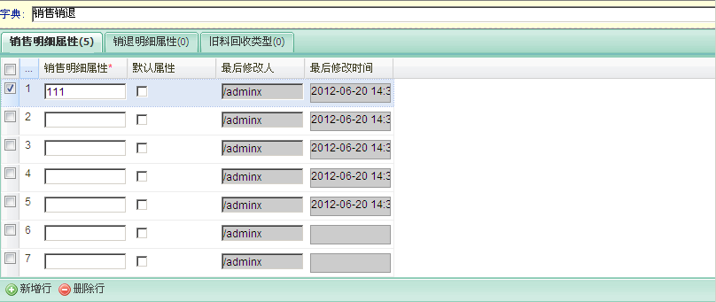
[所有相关字段的设计说明]
字段名 | 中文名 | 字段类型 | 扩展脚本 | 下拉备选或绑定字段
Column3 | 字典 | 通用

简单查询字段的定义:
高级查询字段定义:
列表显示字段:
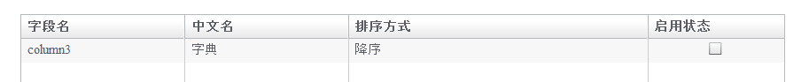
统计字段
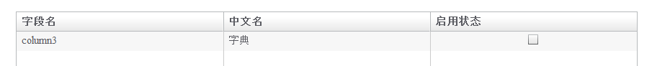

子表单1:
表单名:销售明细属性formcode: e27fbf8895f311e19d04e1f804e88ddd_
数据库表名: DY_381336140843567

[所有相关字段的设计说明]
字段名 | 中文名 | 字段类型 | 扩展脚本 | 下拉备选或绑定字段
Column3 | 销售明细属性 | 通用
Column4 | 最后修改人 | 操作人
Column5 | 默认属性 | 真假
Column6 | 最后修改时间 | 日期时间
表单事件脚本
- 新建保存:
dy.set("$(lsh)"+":"+"$(formcode)","column4" , "$(participant)");
SimpleDateFormat dateformat=new SimpleDateFormat("yyyy-MM-dd HH:mm:ss ");
String a1=dateformat.format(new java.util.Date());
dy.set("$(lsh)"+":"+"$(formcode)","column6" , a1);
- 修改保存:
dy.set("$(lsh)"+":"+"$(formcode)","column4" , "$(participant)");
SimpleDateFormat dateformat=new SimpleDateFormat("yyyy-MM-dd HH:mm:ss ");
String a1=dateformat.format(new java.util.Date());
dy.set("$(lsh)"+":"+"$(formcode)","column6" , a1);

简单查询字段的定义:
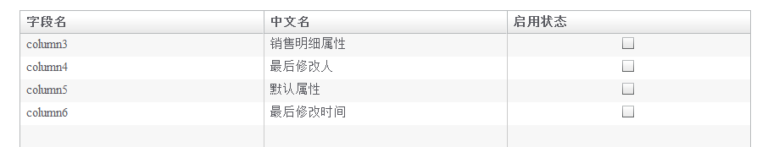
高级查询字段定义:
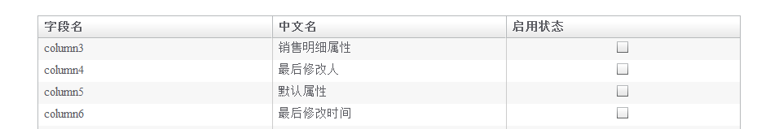
列表显示字段:
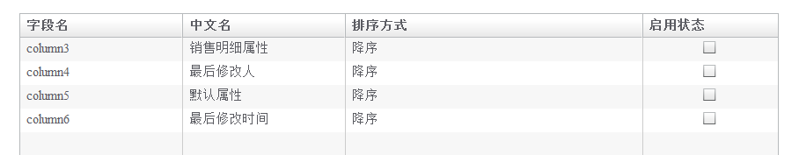
统计字段
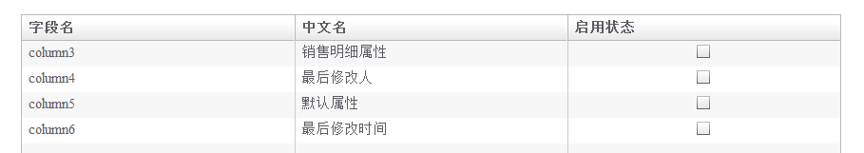
子表单2:
表单名:销退明细属性formcode: af4af98fbaa211e1b5759b675fe63c45_
数据库表名: DY_551340155137931

[所有相关字段的设计说明]
字段名 | 中文名 | 字段类型 | 扩展脚本 | 下拉备选或绑定字段
Column3 | 销退明细属性 | 通用
Column4 | 最后修改人 | 操作人
Column5 | 默认属性 | 真假
Column6 | 最后修改时间 | 日期时间
表单事件脚本
- 新建保存:
dy.set("$(lsh)"+":"+"$(formcode)","column4" , "$(participant)");
SimpleDateFormat dateformat=new SimpleDateFormat("yyyy-MM-dd HH:mm:ss ");
String a1=dateformat.format(new java.util.Date());
dy.set("$(lsh)"+":"+"$(formcode)","column6" , a1);
- 修改保存:
dy.set("$(lsh)"+":"+"$(formcode)","column4" , "$(participant)");
SimpleDateFormat dateformat=new SimpleDateFormat("yyyy-MM-dd HH:mm:ss ");
String a1=dateformat.format(new java.util.Date());
dy.set("$(lsh)"+":"+"$(formcode)","column6" , a1);
子表单3:
表单名:旧料回收类型formcode: ede65961baa211e1b5759b675fe63c45_
数据库表名: DY_551340155137931

[所有相关字段的设计说明]
字段名 | 中文名 | 字段类型 | 扩展脚本 | 下拉备选或绑定字段
Column3 | 旧料回收类型 | 通用
Column4 | 最后修改人 | 操作人
Column5 | 默认属性 | 真假
Column6 | 最后修改时间 | 日期时间
表单事件脚本
- 新建保存:
dy.set("$(lsh)"+":"+"$(formcode)","column4" , "$(participant)");
SimpleDateFormat dateformat=new SimpleDateFormat("yyyy-MM-dd HH:mm:ss ");
String a1=dateformat.format(new java.util.Date());
dy.set("$(lsh)"+":"+"$(formcode)","column6" , a1);
- 修改保存:
dy.set("$(lsh)"+":"+"$(formcode)","column4" , "$(participant)");
SimpleDateFormat dateformat=new SimpleDateFormat("yyyy-MM-dd HH:mm:ss ");
String a1=dateformat.format(new java.util.Date());
dy.set("$(lsh)"+":"+"$(formcode)","column6" , a1);

框架设计
[绑定关系]
说明哪个表单和哪个流程进行绑定，同时 把对应的资源目录在文档中表标出
比如：
表单：销售明细属性[e27fbf8895f311e19d04e1f804e88ddd _]
+ 流程：销售推销属性流程[BUSSWF.BUSSWF.JEWELRYWF] APPFRAME.APPFRAME.ZHUBAO2.XSXTSX
组织和安全角色

